6. Le matériel roulant – het rollend materieel

(oef. +oplossingen in groen)

- Zet de woorden bij de juiste foto.

de klaxon – het zwaailicht – de stuurpost

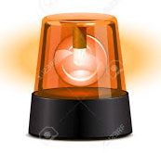 | 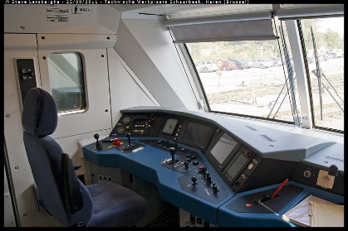
het zwaailicht | de stuurpost | de klaxon

- Welk voertuig is dit?

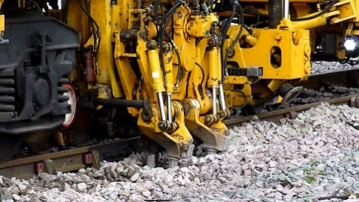 | - de onderstopper  - de reizigerstrein  - de gemotoriseerde lorrie
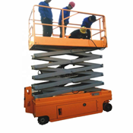 | - de onderstopper  - de hoogtewerker  - de kraanwagen
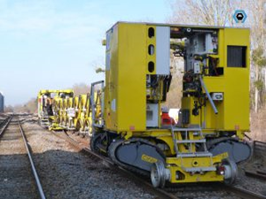 | - het autonome ontspoorbare voertuig  - de sproeitractor  - de hoogtewerker
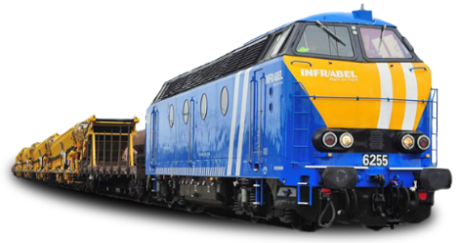 | - de stuurpost  - de kraanwagen  - de werktrein
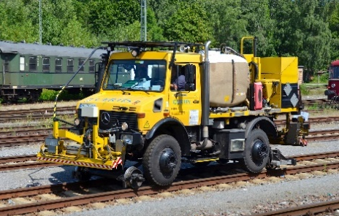 | - de sproeitractor  - het autonome ontspoorbare voertuig  - de kraanwagen
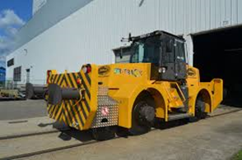 | - de sproeitractor  - het spoor-wegvoertuig  - de onderstopper
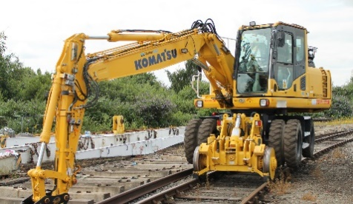 | - de hoogtewerker  - de spoor-wegkraan  - de werktrein
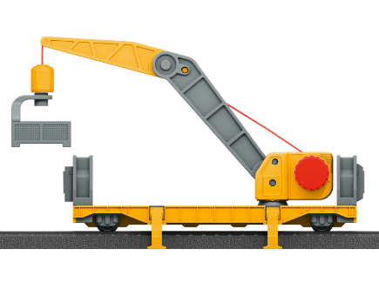 | - het niet-detecteerbare voertuig  - de gemotoriseerde lorrie  - de kraanwagen

